АОУ ВО ДПО «Вологодский институт развития образования»

Центр непрерывного повышения профессионального мастерства педагогических работников в г. Вологде

«ОДОБРЕНО»

на заседании экспертной рабочей группы

по начальному общему образованию

при РУМО по общему образованию

(Протокол №12 от 10.03.2025)

**Методическая разработка**

**Оценочные материалы по математике «****Геометрические фигуры и величины» в 3 классе**

*Автор составитель*

*Шадрина Нина Владимировна,*

*методист сектора начального общего образования ЦНППМПР*

*в г. Вологда АОУ ВО ДПО «ВИРО»*

2025 год

***Актуальность***

Для организации объективного контроля освоения обучающимися федеральной рабочей программы по математике в 3 классе необходимо проведение тематической проверочной работы по разделу «Геометрические фигуры и величины». В проверочной работе важно учесть критерии оценки результатов и уровни достижения планируемых результатов. В 4-м классе некоторые задания могут быть актуализированы в связи с подготовкой обучающихся к всероссийской проверочной работе.

***Содержание***

Умение работать с геометрическими фигурами является одним из основных показателей уровня математического развития, глубины усвоения учебного материала. Особое содержание геометрического материала, включенного в программу и реализованного в системе тщательно отобранных задач, направлено на формирование достаточно полной системы геометрических представлений (включающей образы геометрических фигур, их элементов, отношений между фигурами, их элементами). На этой основе формируются пространственные представления и воображение, развивается речь и мышление учащихся, организуется целенаправленная работа по формированию важных практических навыков.

Важнейшей задачей учителя является определение методики, раскрывающей содержание геометрического материала на том уровне, который должен быть достигнут учащимся к моменту их перехода в 4 класс, а также ведущих направлений изучение этого материала

Основная идея в организации обучения геометрических представлений посредством решения различных задач состоит в том, чтобы ребёнок не просто усваивал готовые знания, изложенные учителем, а «открывал» новые знания в процессе собственной деятельности, т.е. «обучение, обеспечивающее включения детей в учебно-познавательную деятельность»

Предлагаем рассмотреть два варианта оценочных процедур по заданной теме.

Проверочная работа по теме «Геометрические фигуры и величины».

1. вариант

*1.Начерти заданные углы.*

Прямой Острый Тупой

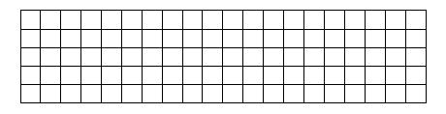

*2. Допиши свойства фигур.*

1) У квадрата_________стороны _________________, все углы __________________________.

2) У прямоугольника ____________________________ стороны равны, все углы ____________________.

*3. Треугольники бывают 3 видов:*

_____________________________

_____________________________

_____________________________

*4. Периметр треугольника равен 46 см. Длина одной его стороны 15 см, а другой – 18 см. Найди длину третьей стороны этого треугольника.* 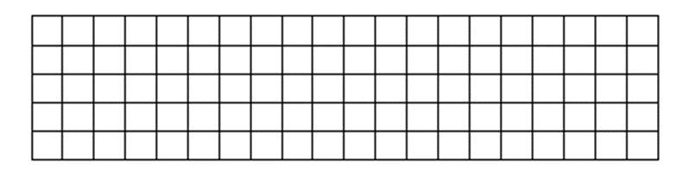



*5. Построй прямоугольник со сторонами 5 см и 3 см. Найди его периметр.*

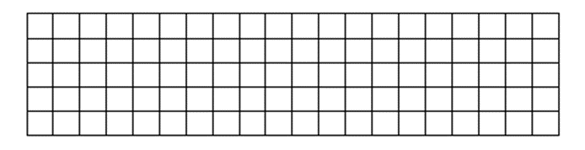

*6. Сравни величины.*

6 мм … 4 см                       8 дм 2 см … 2 дм 8 см               7 м 50 см … 7 м 5 дм

70 см … 7 дм                      34 см … 4 дм                              375 см … 3 м 57 см

Проверочная работа по теме «Геометрические фигуры и величины».

2 вариант

*1.Начерти заданные углы.*

Острый Тупой Прямой



*2. Допиши свойства фигур.*

1) У прямоугольника ____________________________ стороны равны, все углы ____________________.

2) У квадрата_________стороны _________________, все углы __________________________.

*3) Треугольники бывают 3 видов:* 

*4) Периметр треугольника равен 34 см. Длина одной его стороны 12 см, а другой – 9 см. Найди длину третьей стороны этого треугольника.* 



*5) Построй квадрат со стороной 4 см. Найди его периметр.*

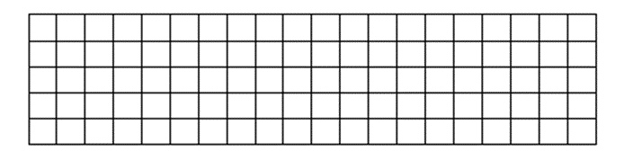

*6) Сравни величины.*

3 дм 4 см … 4 дм               3 дм 63 см … 7 дм              5 м 20 см … 5 м 2 дм

40 см … 4 дм                      2 см … 9 мм                        324 см … 3 м 42 см

Кодификатор проверочной работы по математике для обучающихся 3 класса по теме **«**Геометрические фигуры и величины»

|  |  |  |
| --- | --- | --- |
| № задания | Код | Проверяемые предметные требования к результатам обучения |
| 1 | 1.10 | На бумаге в клетку изображать ломаную, многоугольник, чертить с помощью линейки или угольника прямой угол, прямоугольник с заданными длинами сторон |
| 2 | 1.15 | Формулировать утверждение (вывод), строить логические рассуждения (одно-двухшаговые), в том числе с использованием изученных связок |
| 3 | 1.15 | Формулировать утверждение (вывод), строить логические рассуждения (одно-двухшаговые), в том числе с использованием изученных связок |
| 1.16 | Классифицировать объекты по одному-двум признакам |
| 4 | 1.11 | Конструировать прямоугольник из данных фигур (квадратов), делить прямоугольник, многоугольник на заданные части |
| 5 | 1.13 | Находить периметр прямоугольника (квадрата), площадь прямоугольника (квадрата) |
| 6 | 1.6 | Сравнивать величины длины, площади, массы, времени, стоимости, устанавливая между ними соотношение «больше или меньше на или в» |

Оценивание работы

Считается ошибкой, если ученик неверно построил геометрическую фигуру, если не соблюдал размеры, неверно перевел одни единицы измерения в другие, если не умеет использовать чертежный инструмент для измерения или построения геометрических фигур;

|  |  |
| --- | --- |
| Оценка | Ошибки |
| «5» | Вся работа выполнена безошибочно, допущено одно незначительное исправление |
| «4» | Допущена 1-2 вычислительные ошибки |
| «3» | Допущены ошибки в ходе решения задачи при правильном выполнении всех остальных заданий или допущены 3 ошибки |
| «2» | Ставится, если в работе допущено 4 и более ошибок |

***Заключение***

Использование предложенных материалов в качестве методической основы позволяет качественно формировать систему оценочных средств образовательной программы.

Представленные материалы содержательно позволяют полностью следовать критериальному подходу в оценивании.

Литература

1. Бантова, М. А. Методика преподавания математики в начальных классах / М. А. Бантова, Г. В. Бельтюкова. – Москва : Учитель, 2017. – 420 с.
2. Занков Л.В. О начальном обучении. – М.: АПНРСФСР, 1963. – 199с.
3. Моро, М. И. Математика. Рабочие программы. Предметная линия учебников системы «Школа России». 1-4 классы: учеб. пособие для общеобразоват. организаций / М. И. Моро, С. И. Волкова, С. В. Степанова и др. // 2-е изд. перераб. – М.: Просвещение, 2016. –139 с.
4. Овчинникова, В.С. Методика обучения решению задач в начальной школе: учебное пособие / В.С. Овчинникова. Правительство Москвы. Ком.образования. Моск.гор.пед.ун-т. – М.: Жизнь и мысль: Моск.учеб., 2013. – 191 с.
5. Шулыгина, Р.Н. Решение задач различными способами как средство повышения интереса к математике / Р. Н. Шулыгина // Начальная школа. – 2016. – №12. – С. 61-64.